Sensibilité au PTC : du phénotype au génotype

Objectifs de connaissances : L’ensemble des protéines qui se trouvent dans une cellule (phénotype moléculaire) dépend du phénotype cellulaire, lui-même induit par le phénotype moléculaire.
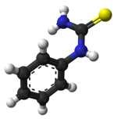
En 1931 le chimiste Arthur L. Fox découvre que la molécule sur laquelle il travaille, le PhénylThioCarbamide (PTC), a un goût très amer pour certaines personnes, aucun goût pour d’autres, dont lui-même. A partir de cette observation, de très nombreuses études sont menées. Environ 75 % de la population mondiale est sensible, et 25 % non-sensible. Mais la sensibilité des populations est très inégalement répartie selon les continents :

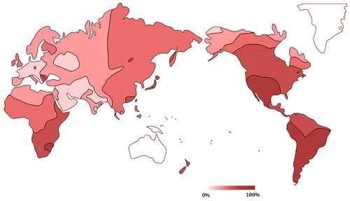
Carte mondiale de la sensibilité des populations humaines au PTC

Il est assez rapidement établi que la sensibilité au PTC dépend d’un gène à 2 allèles : un allèle dominant, qui confère la sensibilité, et un allèle récessif, associé au phénotype d’insensibilité.
En 2003 le gène du récepteur au PTC est cloné. Nommé TAS2R38 il est localisé sur le chromosome 7 et code pour un récepteur membranaire. Ces gènes sont portés par les cellules sensorielles des bourgeons du goût situés sur les papilles linguales. Ils sont impliqués dans la détection des substances amères, de la famille des glucosinolates, en particulier celles contenues dans les Brassicacées.
Trois variants ponctuels de l’ADN (=SNP, Single Nucleotide Polymorphism) ont été identifiés dans ce gène, correspondant à l’existence de 5 allèles différents. Parmi ces allèles, 2 sont très largement majoritaires dans la population :

Position du nucléotide | Changement de nucléotide  (Sensible -> Non Sensible) | Changement de codon  (Sensible -> Non Sensible) | Changement d’acide aminé  (Sensible -> Non Sensible)
145 | C -> G | CCA -> GCA | Proline -> Alanine
785 | C -> T | GCT -> GTT | Alanine -> Valine
886 | G -> A | GTC -> ATC | Valine -> Isoleucine

L’allèle conduisant à la combinaison PAV est celui qui confère la sensibilité. L’allèle conduisant à la combinaison AVI produit un récepteur membranaire qui ne fixe plus le PTC. Par commodité ces allèles sont donc dénommés PAV et AVI.

Test de la sensibilité au PTC : Poser la bandelette contrôle sur la langue, et relever les sensations.

Les individus PAV / PAV sont très sensibles, les PAV / AVI sont sensibles, et les AVI / AVI sont insensibles. Mais les allèles PAV et AVI ne rendent compte que d’environ 90 % des phénotypes de sensibilité au PTC. Les 10 % restants sont dépendants des autres allèles, mais aussi de l’environnement : la sensibilité est conditionnée par l’état de sécheresse de la bouche, par ce qui a été mangé auparavant, et décroît généralement avec l’âge.

Alignements de séquences

Les séquences des ADNc et des protéines pour les allèles PAV et AVI sont fournies.
Liste des fichiers au format .EDI utilisables avec Anagène ou GeniGen :
- Recepteurs_PTC_adn.edi : contient les séquences ADN des allèles PAV et AVI
- Recepteurs_PTC_proteine.edi : contient les séquences protéiques des produits des allèles PAV et AVI
- Recepteurs_PTC.edi : contient les séquences ADN et les produits protéiques des allèles PAV et AVI

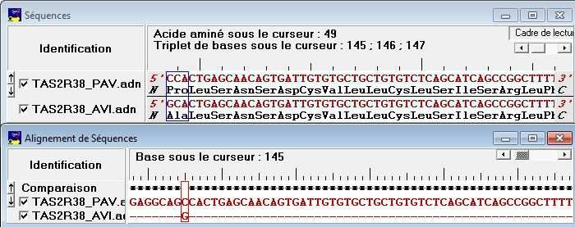
Ces séquences peuvent être utilisées pour réaliser des alignements (exemple ici avec GenieGen) :

Aspect évolutif

L’allèle PAV est considéré comme l’allèle ancestral dans l’espèce humaine car on retrouve les trois mêmes acides aminés (Proline, Alanine, Valine) aux mêmes positions dans le produit du gène homologue des chimpanzés, des gorilles, des orangs-outangs, , d’un gibbon, d’un macaque et d’un babouin. Ceci peut être mis en évidence en alignant les séquences avec Anagène:
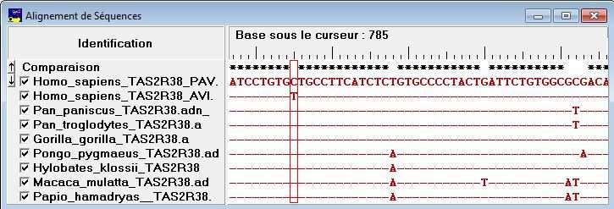

Il a été établi que la sensibilité au PTC est parfaitement corrélée à la sensibilité à une substance naturelle, la l-5-vinyl-2-thio-oxazolidone, produite par les Brassicacées et responsable de goîtres en cas de surconsommation. La sensibilité à l’amertume permettrait donc d’éviter l’ingestion de toxines végétales, qui sont souvent amères (exemples : strychnine, quinine, ricine, caféine).
L’allèle AVI, bien que ne permettant plus la sensibilité au PTC et aux molécules chimiquement proches, produirait un récepteur sensible à d’autres substances amères. Ceci expliquerait la persistance de l’allèle dans la population, car il conférerait un avantage aux hétérozygotes, leur permettant de détecter une plus grande variété de composés amers.

